Senior klub Pec pod Sněžkou pořádá zájezd
do států Beneluxu - 12. - 16. 4. 2019
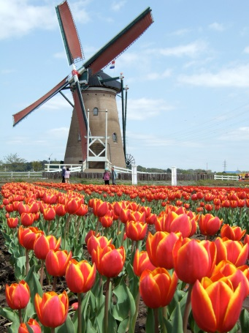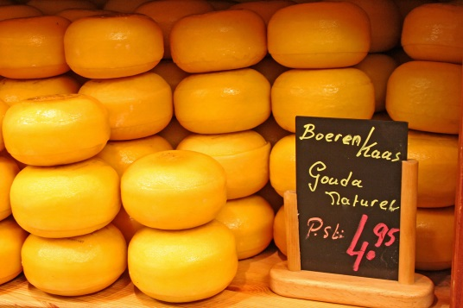
Program zájezdu:
- den – odjezd z Pece p. Sn. v podvečer do Holandska
- den - Keukenhof - „Zahrada Evropy“, je největším květinovým parkem v Nizozemsku a zároveň
i v Evropě, známé Květinové korzo, bude právě 13. 4.
Amsterdam – prohlídka historické části města ( je možné navštívit, brusírnu diamantů, Rijksmuzeum, Van Goghovo muzeum, Rembrandtův dům, expozice piva Heineken, expozice Anne Frank, Muzeum lodí, dvůr Beginjhof, projížďka po grachtech)
Přejezd na ubytování
- den –Bruggy (UNESCO) – „belgické Benátky“, středověké centrum protkané vodními kanály a křivolakými uličkami dlážděnými kočičími hlavami, poseté architektonickými i historickými skvosty. Gent – ve středověku patřilo k nejbohatším městům Evropy , pro svou krásu bylo srovnáváno i s Paříží. Dnes je v něm nejvíce chráněných historických památek v celé Belgii ( působivá zvonice Belfort, starý hrad flanderských hrabat nebo majestátní Katedrála sv. Bavona, která ukrývá jedno z nejvýznamnějších děl světového malířství, tzv. Gentský oltář) .
Přejezd na ubytování
- den - Lucemburk (UNESCO), město mostů a viaduktů, rodiště Jana Lucemburského,
Velkovévodský palác, katedrála Panny Marie, kasematy, pevnost…), večer odjezd zpět do ČR
- den návrat zpět do Pece p. Sn.

Cena: cca 4 500 Kč/os. pro členy Senior klubu, cca 5 000 Kč/os. pro seniory nečleny,
cca 5 500 Kč/os. ostatní
Cena zahrnuje: 2x ubytování se snídaní, večeře v jednání, pobyt. taxa, průvodce, pojištění CK
Cena nezahrnuje: pojištění léčebných výloh v zahraničí, ostatní stravování, příp. vstupy

Orientační ceny: Keukenhof: osoby nad 12 let za 17 €. Muzea v Amsterdamu: Říšské 15 €, Van Gogh 15 €, moderního umění 15 €, erotiky 7 €, diamantů 7,5 €, pivovar Heineken s ochutnávkou 16 €, muzeum voskových figurín Madame Tussauds 22 € dospělí, 18 € děti. Projížďka lodí po Grachtech 14 €.

Přihlášky na tel. 724 119 091 (i SMS) včetně zálohy 2 000 Kč do 10. 3. 2019.
nebo na e-mail: skpec@centrum.cz

Zájezd zajišťuje: CK CAB Náchodská 338 , 541 03 Trutnov , tel.: 499 810 494 , e-mail: info@ckcab.cz

